Diakoniarbetet 150 år - jubileumsbakverk
Cecilia Brödsnurror med nässlor 16–20 st
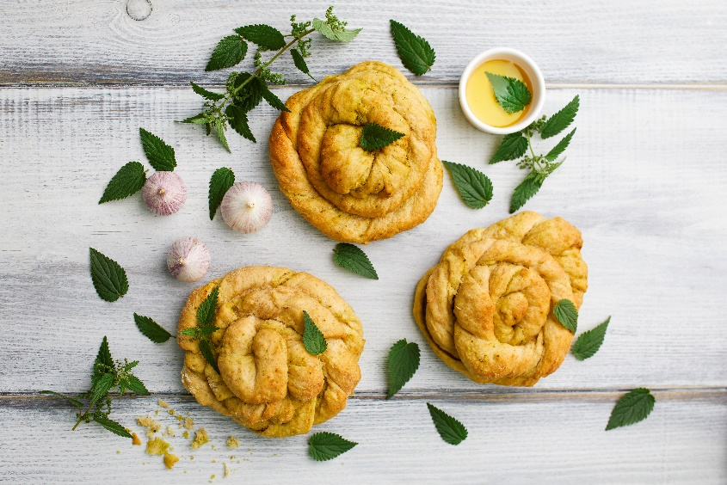
Som salt bakverk gör vi brödsnurror med nässelfyllning. I stället för nässlor kan man också använda spenat. Den vackra snurran påminner om diakonins logo och för tankarna till sammanflätade liv och glädjen att mötas.
5 dl vätska
25 g färsk jäst eller 1 påse torrjäst (11 g)
10–12 dl mjöl
1 tsk salt
1 msk socker, sirap eller honung
1 msk olja
Fyllning:
150 g mjukt mjölkfritt margarin
3 vitlöksklyftor
0,5–1 dl förvällda eller frysta nässlor

- Börja med att göra degen. Värm vätskan till ca 37 grader och lös upp den färska jästen i den. Om du använder torrjäst, värm vätskan till ca 42 grader och blanda jästen med en liten mängd mjöl.
- Tillsätt salt och socker.
- Arbeta in mjölet lite i taget.
- Tillsätt fettet och arbeta tills degen är smidig och lossnar från skålens kanter.
- Låt degen jäsa till dubbel storlek under duk (ca 1 timme).
- Sätt ugnen på 200 grader.
- Gör fyllningen: pressa vitlöksklyftorna. Förväll och hacka de färska nässlorna eller tina de frysta nässlorna eller spenaten. Blanda vitlöken och nässlorna med det mjuka margarinet.
- Mjöla arbetsbordet och dela degen i 16 bitar. Kavla ut rektangulära bitar och bred ut det smaksatta margarinet jämnt över dem.
- Rulla rektanglarna från långsidan och skär igenom rullen, men lämna 1 cm i ena kanten. Snurra ihop halvorna. Nyp ihop ändorna ordentligt.
- Låt snurrorna jäsa under duk cirka en halv timme.
- Grädda i 200 grader i 15 minuter. Om du vill kan du pensla snurrorna med vatten eller vegetabilisk dryck före gräddningen.

Vitchokladbakelse Mathilda
16–20 st.
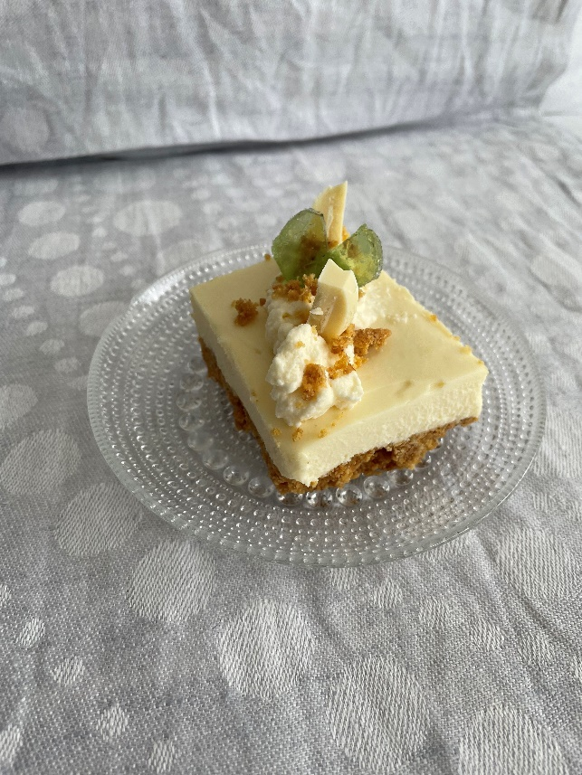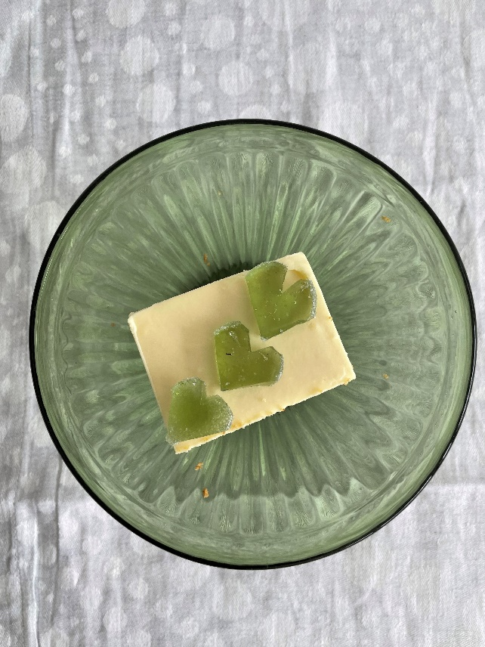
300 g digestivekex
75 g smör
400 g vitchoklad
6 dl vispgrädde
400 g naturell färskost
gröna kulor till garnering
  - Sätt bakplåtspapper på botten av en rektangulär form.
  - Krossa digestivekexen till exempel i en plastpåse med en kavel.
  - Smält smöret. Rör ihop smöret och de krossade kexen.
  - Tryck ut smulorna i formen.
  - Smält vitchokladen försiktigt i mikron eller vattenbad.
  - Vispa grädden till skum.
  - Rör färskosten. Rör ner färskosten i gräddskummet med elvisp.
  - Tillsätt den smälta vitchokladen och blanda samman.
  - Bred ut fyllningen över kexbotten, låt stelna i kylskåpet minst fyra timmar eller till nästa dag.
  - Skär upp bakelserna och dekorera med gröna kulor skurna som hjärtan.

Diakoniarbetet 150 år - jubileumsbakverk

Diakonens Aurora chokladrutor 16–20 st
Som sött bakverk njuter vi av chokladrutor vars botten görs på samma sätt som traditionella mockarutor. Det här gör att bakverket passar bra vid större kaffebjudningar. Glasyren är av vit choklad och vi rekommenderar att man använder dekorationer i grönt enligt säsong.
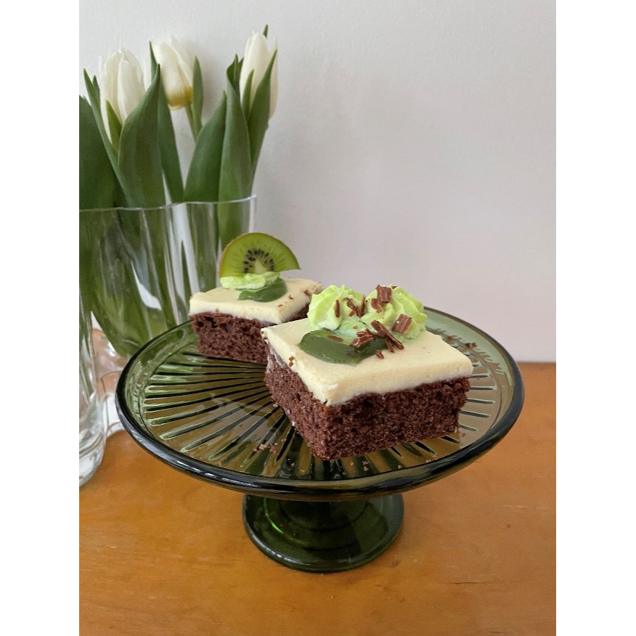
Botten
200 g bakningsmargarin eller smör
4 ägg
4 dl socker
6 dl vetemjöl
3 msk kakaopulver
3 tsk bakpulver
3 tsk vaniljsocker
2 dl mjölk
Fuktande fyllning
äppelsylt, Gröna kulor-marmelad eller bärsylt
Vit chokladglasyr
100 g vit choklad
2 dl vispgrädde
150 g naturell färskost

- Smält fettet och låt det svalna.
- Vispa ägg och socker pösigt.
- Lägg i det smälta fettet.
- Blanda mjöl, kakao, bakpulver och vaniljsocker.
- Tillsätt de torra ingredienserna och mjölken i smeten.
- Klä en ugnsplåt med bakplåtspapper och häll smeten jämnt över plåten.
- Grädda i 200 grader i 10–15 minuter.
- Fukta den svalnade botten genom att breda ut ett tunt lager sylt på ytan.
- Gör glasyren. Vispa färskosten och smält vitchokladen försiktigt.
- Blanda samman färskosten och vitchokladen.
- Vispa grädden och rör ner i glasyren. Rör ihop till en jämn smet.
- Bred ut glasyren på kakan och skär upp i vackra bitar.
- Dekorera med gröna dekorationer. Här är några tips:
- Den vispade grädden kan färgas ljusgrön med livsmedelsfärg, men använd inte flytande färg utan gel eller pulver.
- Till exempel med Gröna kulor-marmelad får man en vacker grön dekoration.
- Som dekorationer lämpar sig också små chokladknappar.
- Säsongens bär och frukt ger de vackraste dekorationerna.

